MAPS種子教師 課堂實踐紀錄
年段 | 五年級 | 版本 | 翰林 | 課次名稱 |  | 第十課 敏銳觀察
提問設計
暖身 | 利用Loilonote派送卡片給每個學生：  「暖身1」  請學生就議論文架構中三個主題，來說說看「提出論點」、「舉出論據」、「歸納節論」分別是什麼意思。同時配合統整活動四來說明。  「暖身2」  讀過課文後，請學生發表生活的周遭有沒有類似的經驗？先讓小組內討論，接著每組推選一位同學出來發表比較特別的經驗。
基礎 | 利用Loilonote派送卡片給每個學生：  「Ｑ0」  議論文架構分為論點、論據、結論三個部分，而本課的論據有兩個，請學生利用表格來討論自然段的段落分配。這部分也會是心智圖的主要架構。  「Ｑ1」  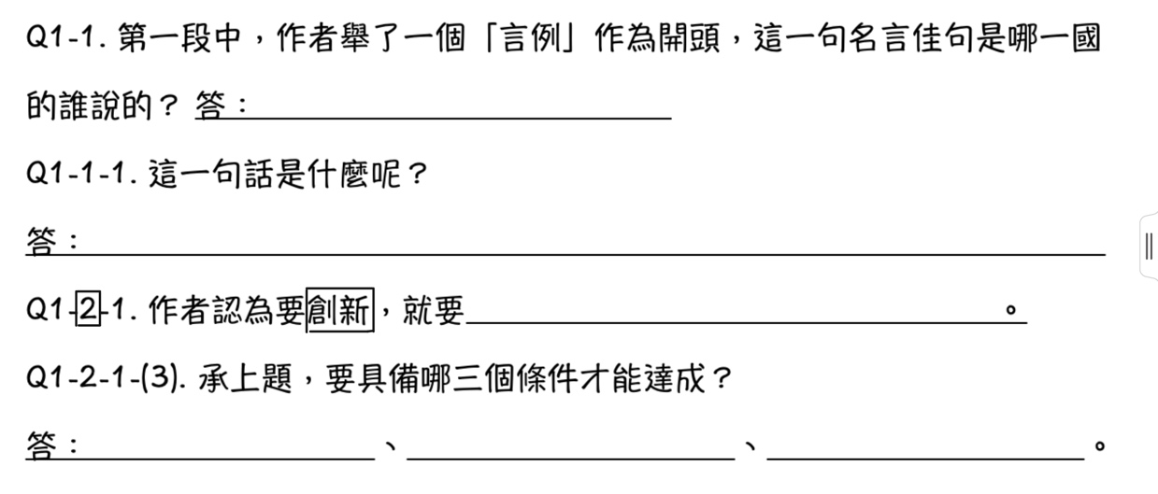  「Ｑ2」  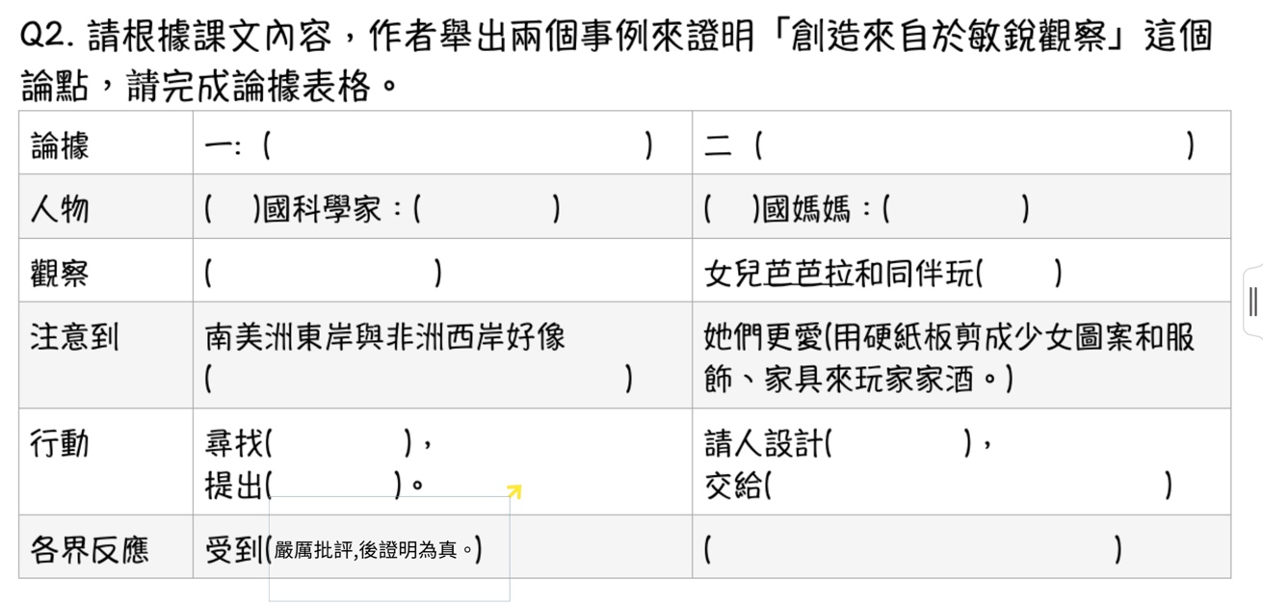  「Ｑ3」  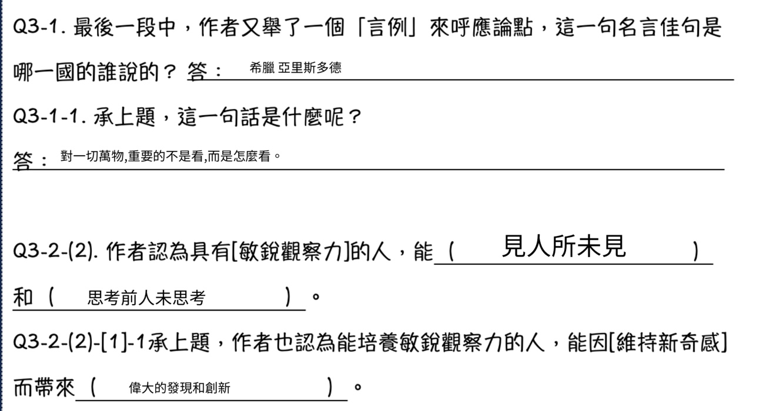
挑戰 | 本課的挑戰題，直接利用備課用書的題目挑幾題來對學生提問。  1. 希臘的亞里斯多德說:「對一切萬物，重要的不是看，  而是怎麼看!」這裡的「看」是要怎麼看?  2. 這一課作者想要表達的看法是?
學生表現紀錄(提問單照片/課堂照片/學生作品照片)
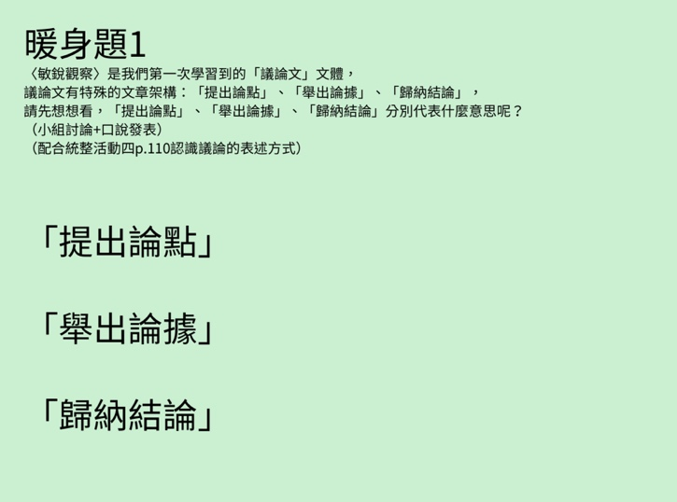 |  |  |  |  | 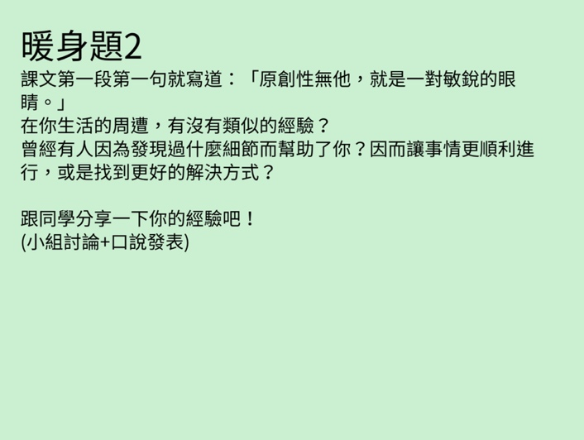
暖身題1題目 |  |  |  |  | 暖身題2題目
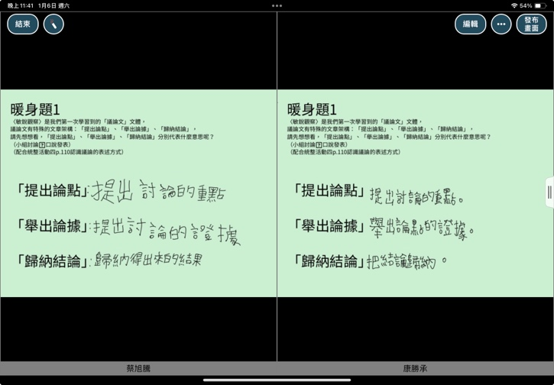 |  |  |  |  | 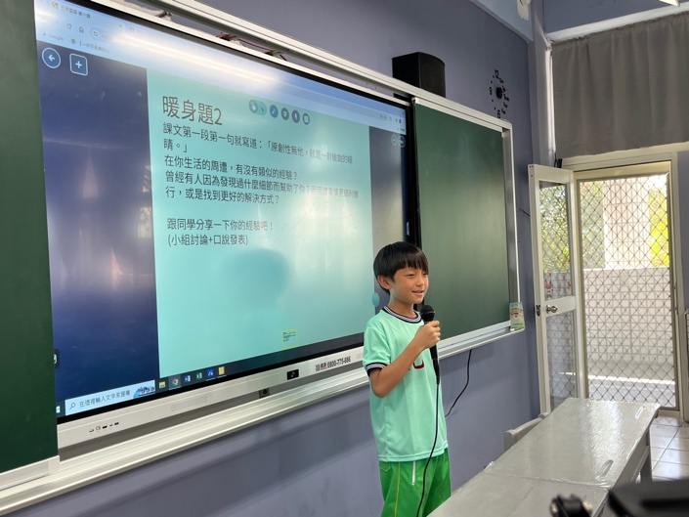
暖身題1學生討論畫面 |  |  |  |  | 暖身題2學生上台分享
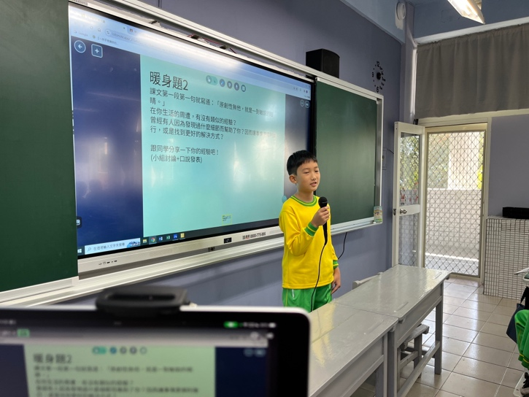 |  |  |  |  | 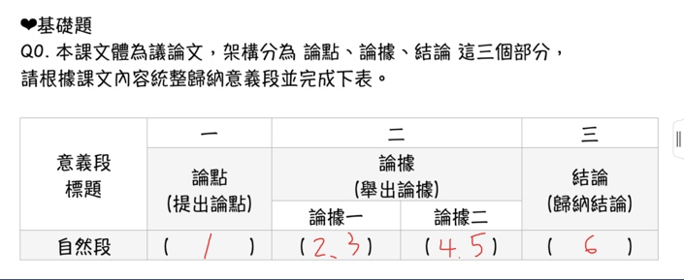
暖身題2學生上台分享 |  |  |  |  | Q0畫面
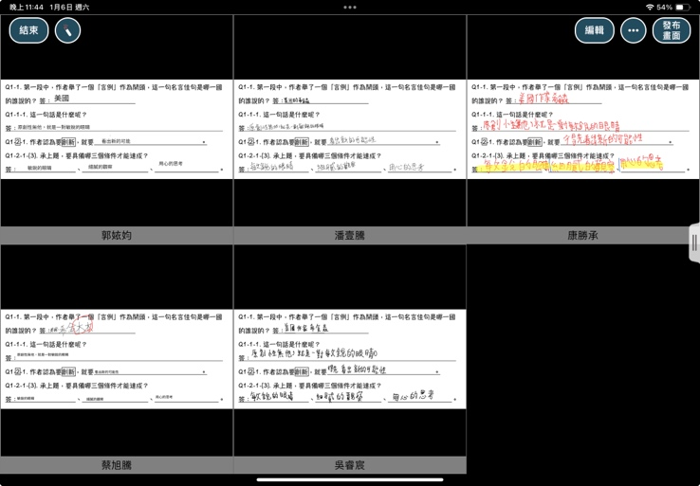 |  |  |  |  | 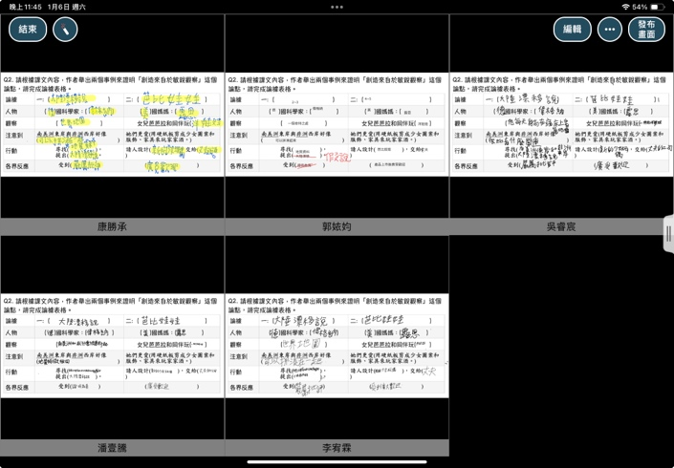
Q1學生繳交畫面 |  |  |  |  | Q2學生繳交畫面
教師課堂省思
在暖身題時，學生大多可以就字面上的意思來推論架構的意義，所以不需要花太多時間來說明，接著搭配課文看一次，就比較好找到等等基礎題要分類的段落！
學生在讀過課文之後，也可以舉出生活中敏銳觀察的實際例子與大家分享。
再進行基礎題之前，有先讓孩子先找出課文中他們覺得較難的詞來查解釋：
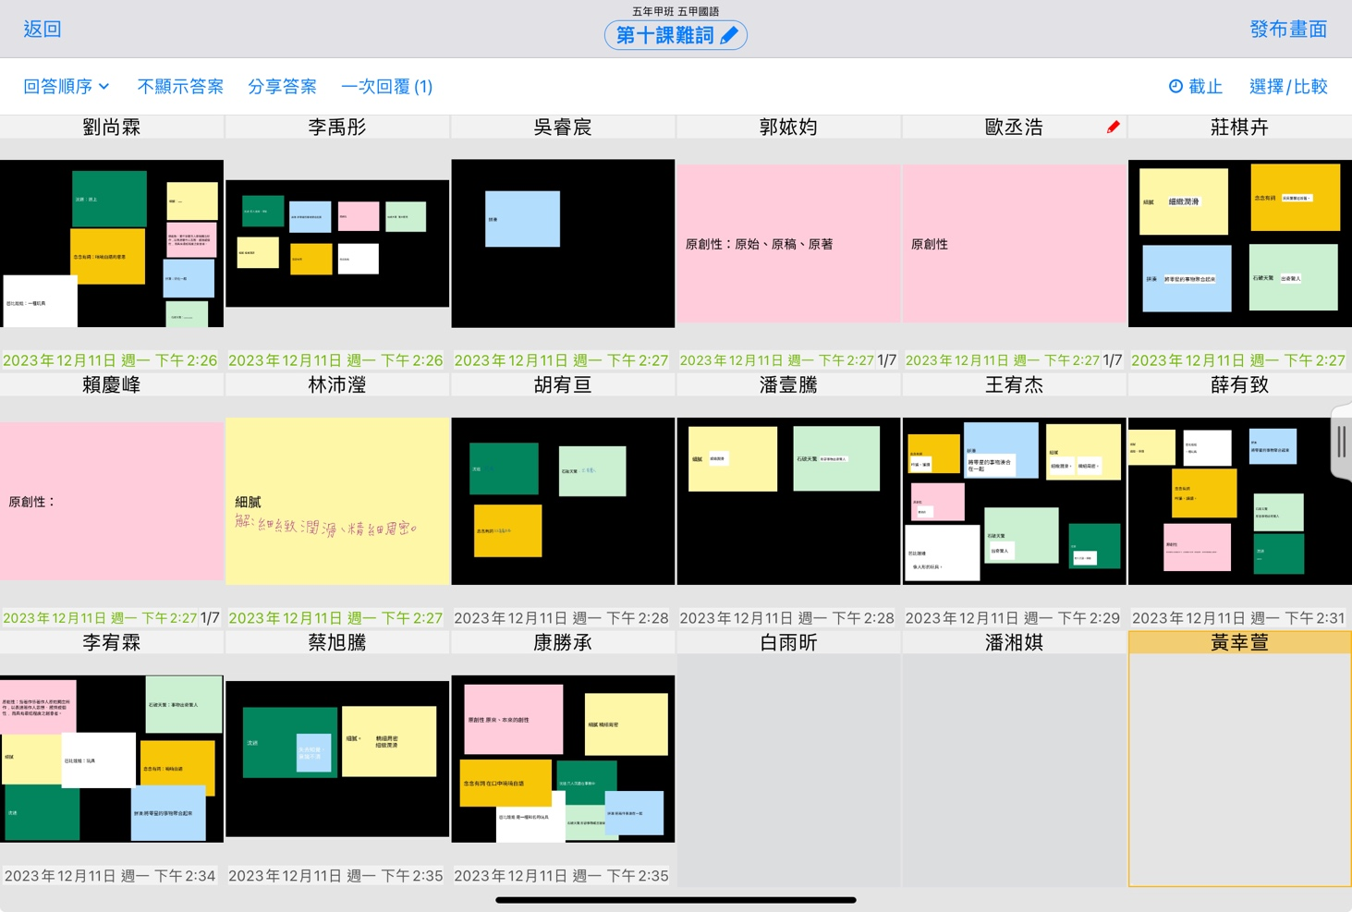
（以上為學生整理難詞後傳上來Loilonote的卡片）
基礎題的設計，大致上有參考倩伃老師的提問設計，再將題目簡化及分得更多小題，讓他們答題時可以更精確一點。最後的Ｑ3因為時間不夠多，就直接投放到大屏幕，讓全班一起討論出答案，由我直接Key上去。
本課的挑戰題，直接利用備課用書的題目挑幾題來對學生提問。
本來，這一課想要帶他們好好再畫一次心智圖，但很無奈全班陸續有四人確診腸病毒，導致進度緩慢（同時要兼顧現場及線上）所以目前就還沒有畫。
這次想要利用寒假多花一點時間備課，這樣或許下學期進行時可以再順利一些！

※每月五號前上傳前一月課堂實踐歷程到雲端個人檔案夾
※檔案名稱：姓名+月份課堂實踐歷程，例：王大叔九月份課堂實踐歷程

